**Liceul Teoretic „Nicolae Bălcescu”, Cluj-Napoca**

Jocul “Invaders”

**~** **Lucrare de atestat la informatică~**

**Profesor coordonator: Budișan Mirela**

**Elev: Bob Robert Leonard**

**Clasa: 12 MI**

**Mai 2020**

**Cuprins**

Introducere 3

Tema proiectului 3

Motivația alegerii temei și utilitatea aplicației 3

În ce constă jocul? 3

Resurse hardware și software necesare 4

Resurse hardware 4

Resurse software 4

Realizarea aplicației 4

Interfața vizuală 4

Utilizarea aplicației 12

Extinderi posibile ale aplicației 14

# Introducere

## Tema proiectului

Proiectul are ca temă realizarea unei aplicații în Microsoft Visual Studio 2019 cu designerul Windows Forms care este o variantă a jocului „Space Invaders” lansat în 1978.

## Motivația alegerii temei și utilitatea aplicației

Inspirat de jocul indie pentru android „Arcadium” și de popularul „Space Invaders”, am hotărât să încerc crearea unui shooter 2D cu tematica spațiu.

Pe lângă scopul entertainment, aplicația este folositoare pentru cei care doresc să afle cum arată un joc adus la viață prin mijloace neconvenționale (Windows Forms nefiind o platformă cunoscută pentru crearea jocurilor).

## În ce constă jocul?

Jocul are ca scop eliminarea micilor invadatori care se mișcă către nava jucătorului. Pentru asta jucătorul utilizează săgețile pentru a mișca nava și tasta „Space” pentru a trage.

Când jocul s-a terminat, fie prin proiectilele inamice atingând nava jucătorului, fie prin contactul cu o navă inamică sau prin câștigarea rundei, se poate apăsa tasta „Enter” pentru a începe o nouă rundă.

Jocul începe cu 10 inamici, iar în cazul în care o rundă se încheie ca victorie pentru jucător se va adăuga un nou inamic. Dacă runda este pierdută, numărul inamicilor va redeveni 10.

Există un sistem de scor care permite calcularea scorului maxim dintr-o sesiune. Scorul se resetează dacă jucătorul pierde runda, dar scorul maxim va rămâne, evident, neschimbat în această situație.

# Resurse hardware și software necesare

## Resurse hardware

* Procesor Intel Core i7-8750H @2.20GHz
* Tip memorie RAM: DDR4 (8GB)

## Resurse software

Sistemul de operare: Windows 10

Proiectul a fost realizat în **Visual Studio 2019**, în **Windows Forms**.

Toate graficile au fost create de mine în aplicația **Piskel,** două dintre care sunt animate în două sau trei cadre (inamicii, respectiv proiectilul) sub forma unui GIF.

# Realizarea aplicației

## Interfața vizuală

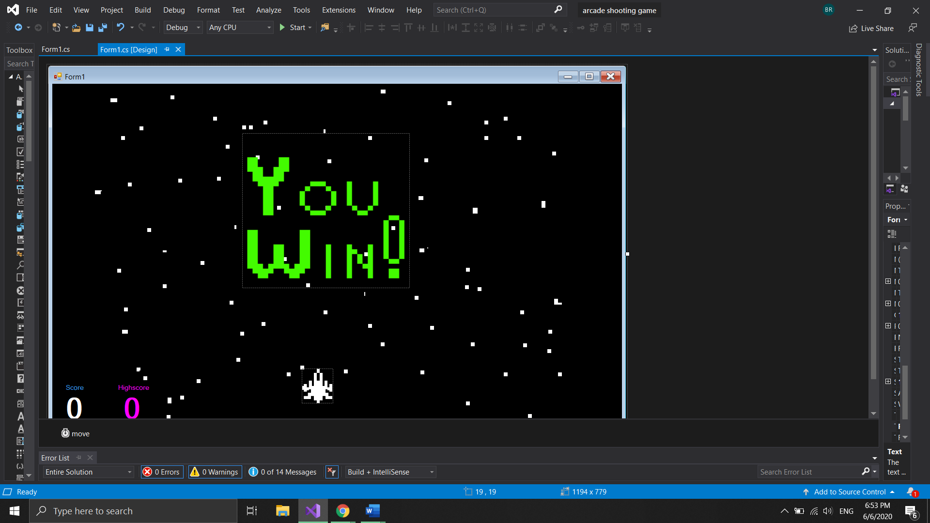

Interfața constă în :

* trei PictureBoxuri (nava jucătorului, imaginile „You win!” și „Game over” care vor deveni vizibile sau invizibile în funcție de situație și nava jucătorului)
* patru labeluri pentru scor („score”, „highscore” și cele două labeluri pentru scorul care se actualizează constant)
* un timer pentru a actualiza evenimentele din joc

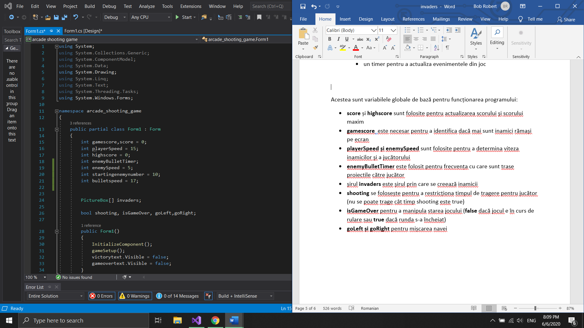

Acestea sunt variabilele globale de bază pentru funcționarea programului:

* **score** și **highscore** sunt folosite pentru actualizarea scorului și scorului maxim
* **gamescore**  este necesar pentru a identifica dacă mai sunt inamici rămași pe ecran
* **playerSpeed și enemySpeed** sunt folosite pentru a determina viteza inamicilor și a jucătorului
* **enemyBulletTimer** este folosit pentru frecvența cu care sunt trase proiectile către jucător
* **startingenemynumber** este pentru numărul de inamici care va crește sau se va reseta la sfârșitul unei runde
* **bulletspeed** face ca proiectilele jucătorului să fie mai rapide pentru a nu ajunge în situația în care o rundă este imposibilă de câștigat (la nivele foarte avansate)
* șirul **invaders** este șirul prin care se creează inamicii
* **shooting** se folosește pentru a restricționa timpul de tragere pentru jucător (nu se poate trage cât timp shooting este true)
* **isGameOver** pentru a manipula starea jocului (**false** dacă jocul e în curs de rulare sau **true** dacă runda s-a încheiat)
* **goLeft și goRight** pentru mișcarea navei

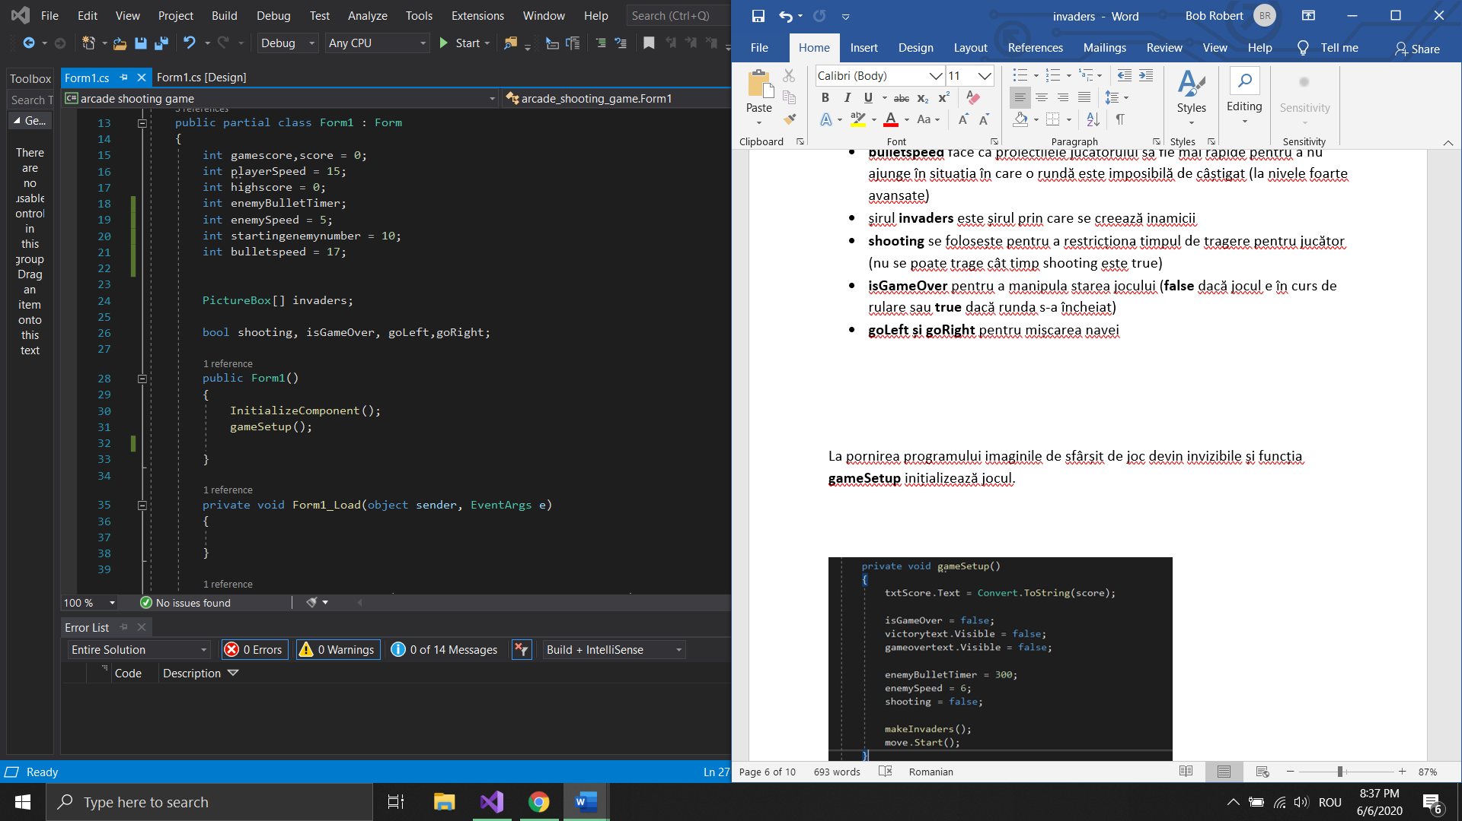

La pornirea programului imaginile de sfârșit de joc devin invizibile și funcția **gameSetup** inițializează jocul

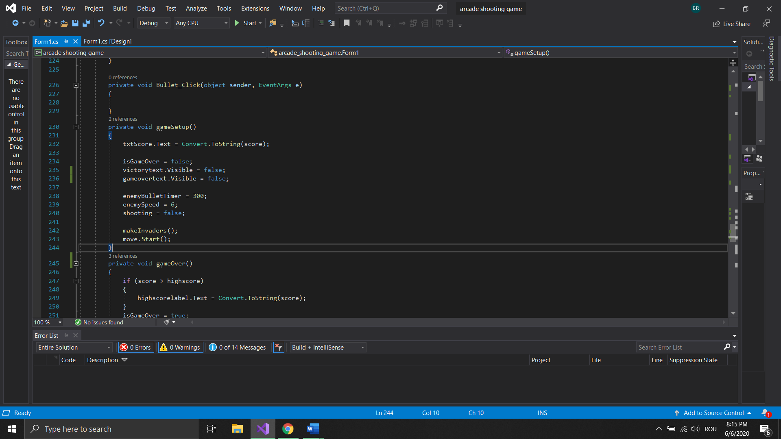

Funcția **gameSetup** resetează toate valorile care trebuie resetate indiferent de rezultatul rundelor.

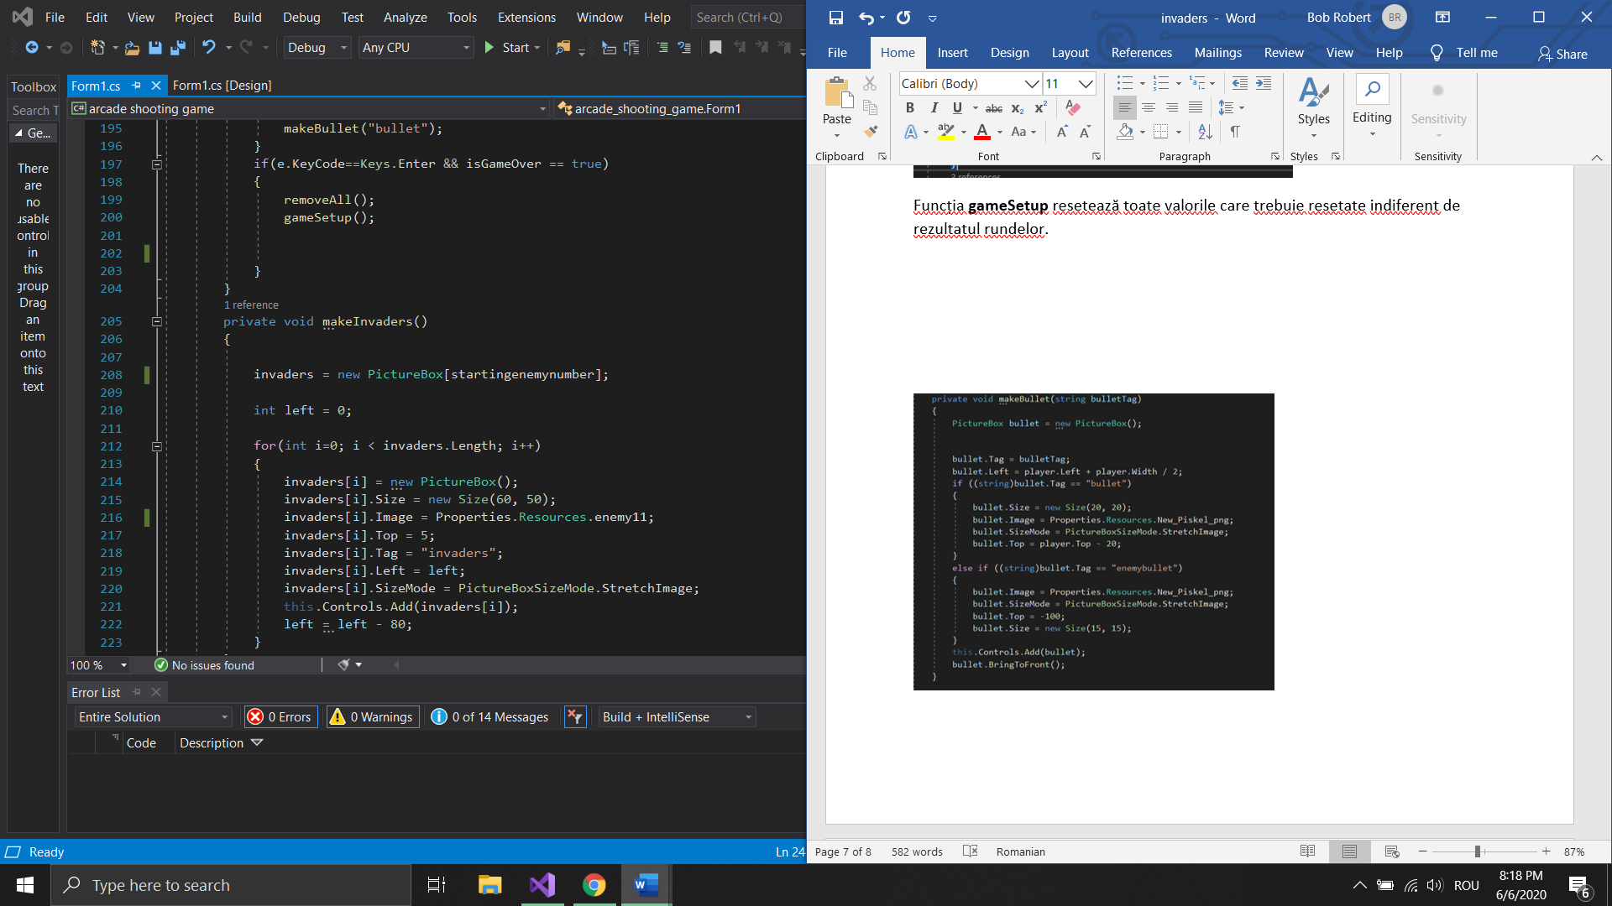

Funcția **makeInvaders** creează PictureBox-ul fiecărui inamic având în vedere mai multe proprietăți.

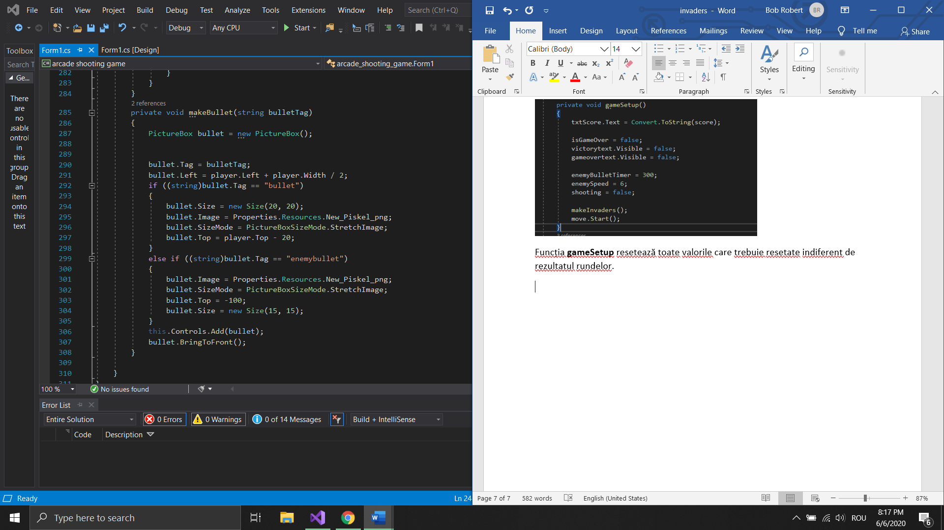

Funcția **makeBullet** creează PictureBox-ul aferent fiecărui proiectil și îl manipulează în funcție de valoarea lui **bulletTag**

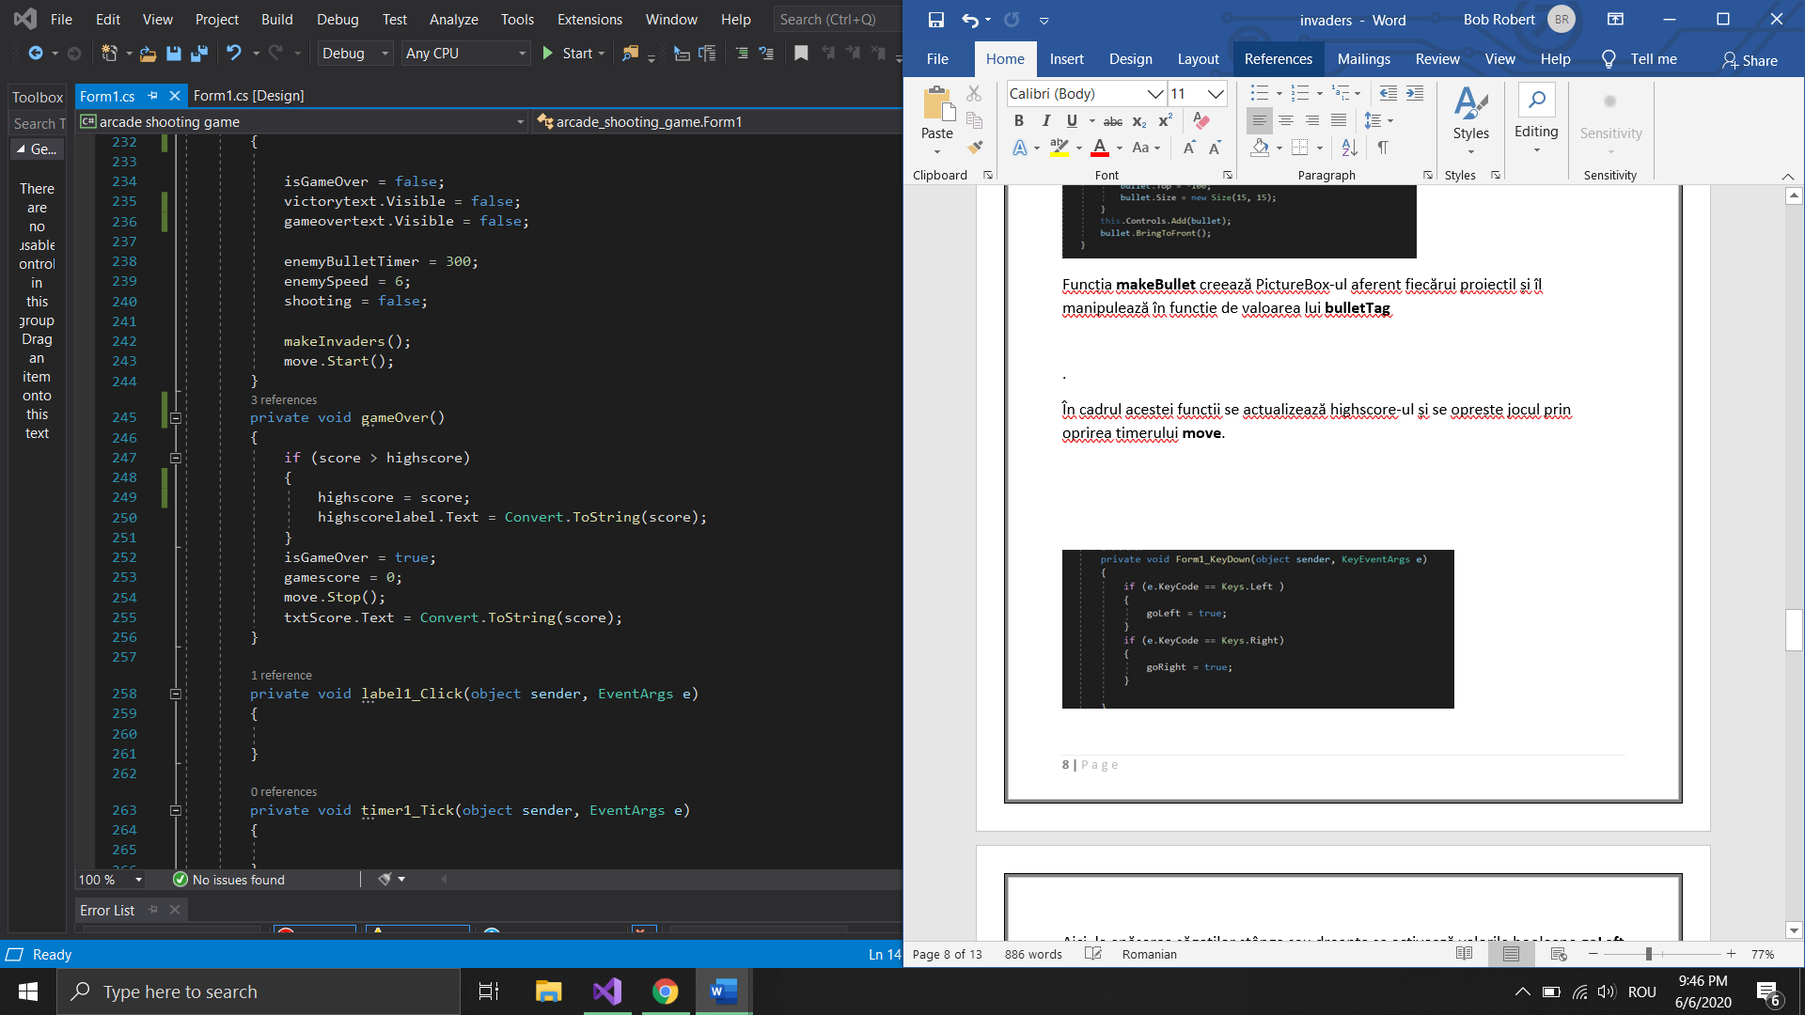.

În cadrul acestei funcții se actualizează highscore-ul și se oprește jocul prin oprirea timerului **move**.

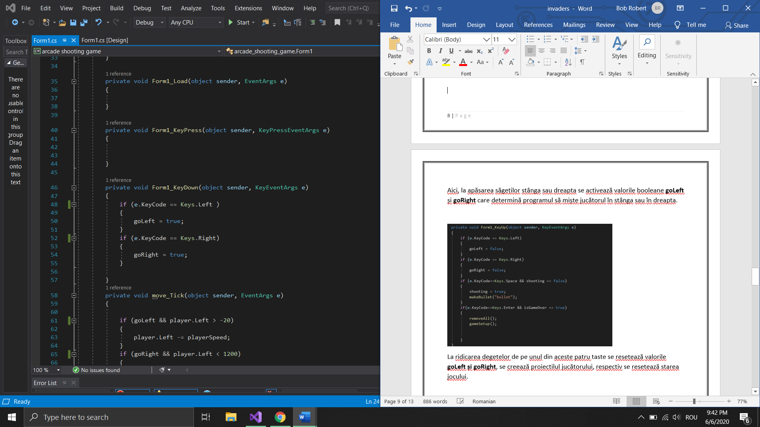

Aici, la apăsarea săgeților stânga sau dreapta se activează valorile booleane **goLeft** și **goRight** care determină programul să miște jucătorul în stânga sau în dreapta.

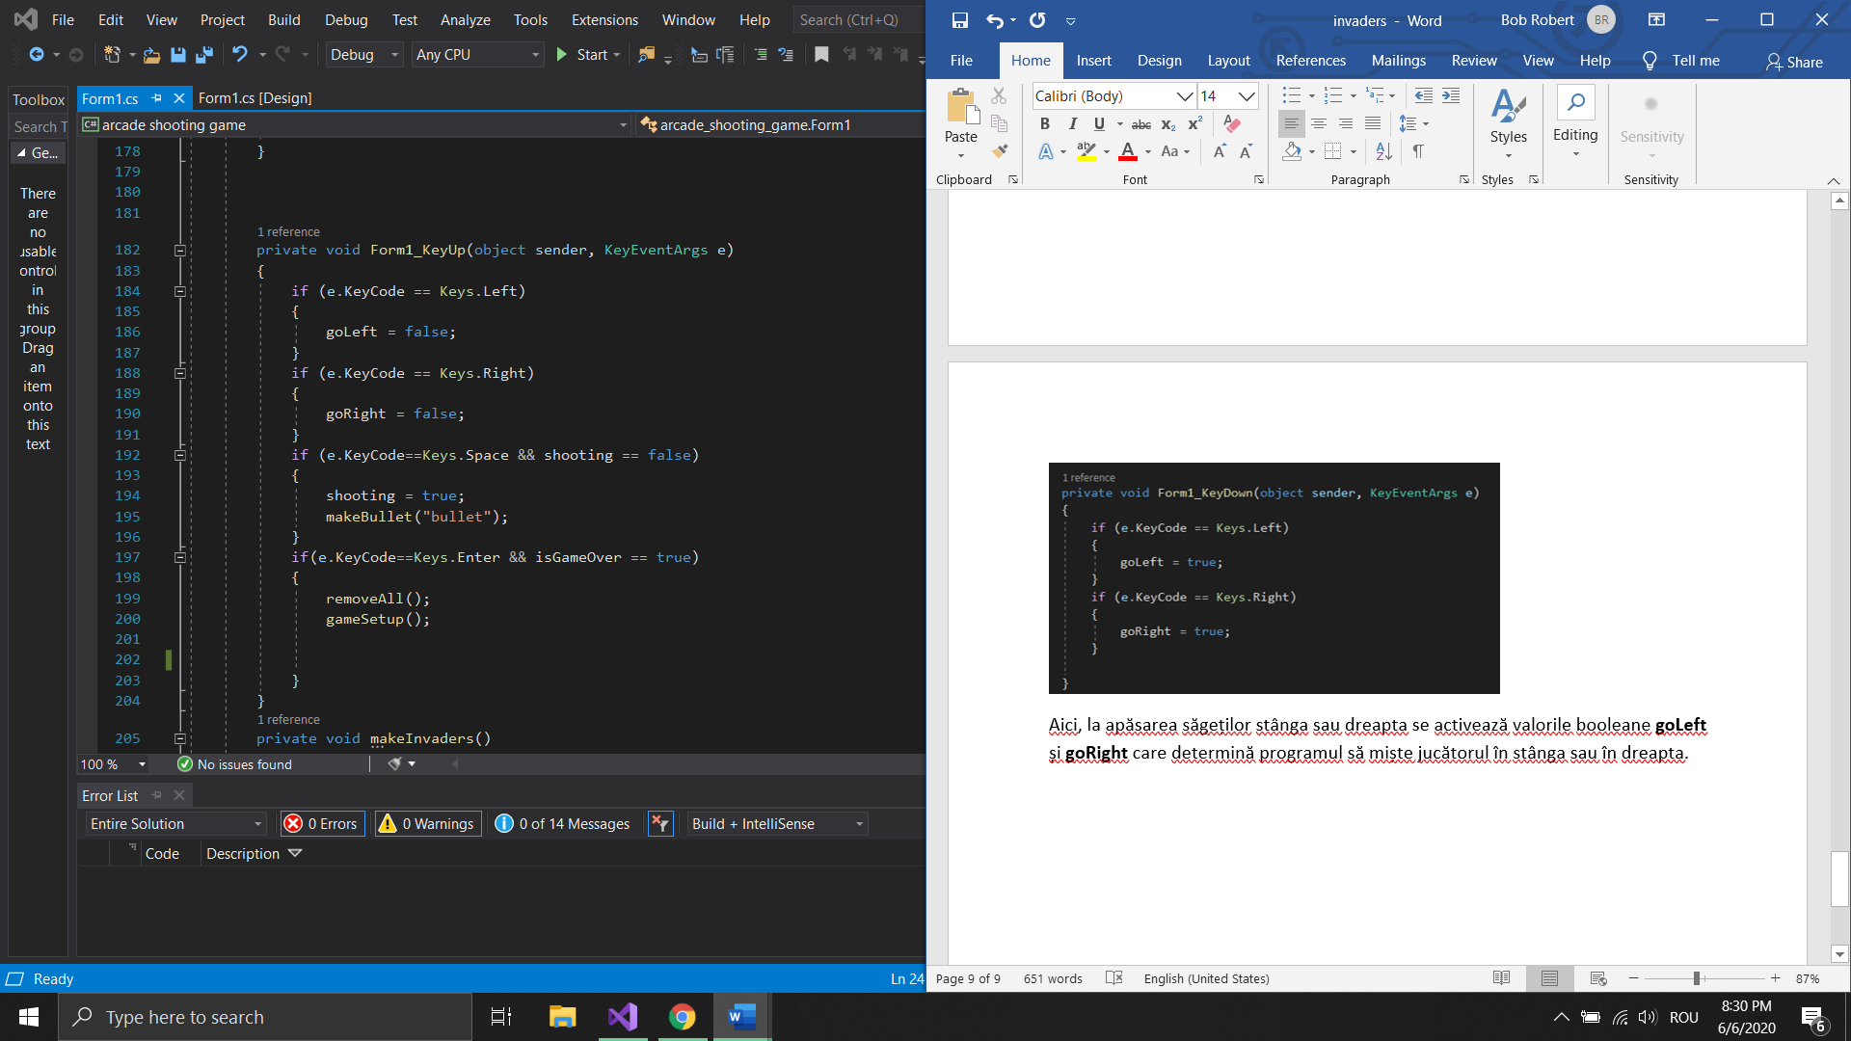

La ridicarea degetelor de pe unul din aceste patru taste se resetează valorile **goLeft și goRight**, se creează proiectilul jucătorului, respectiv se resetează starea jocului.

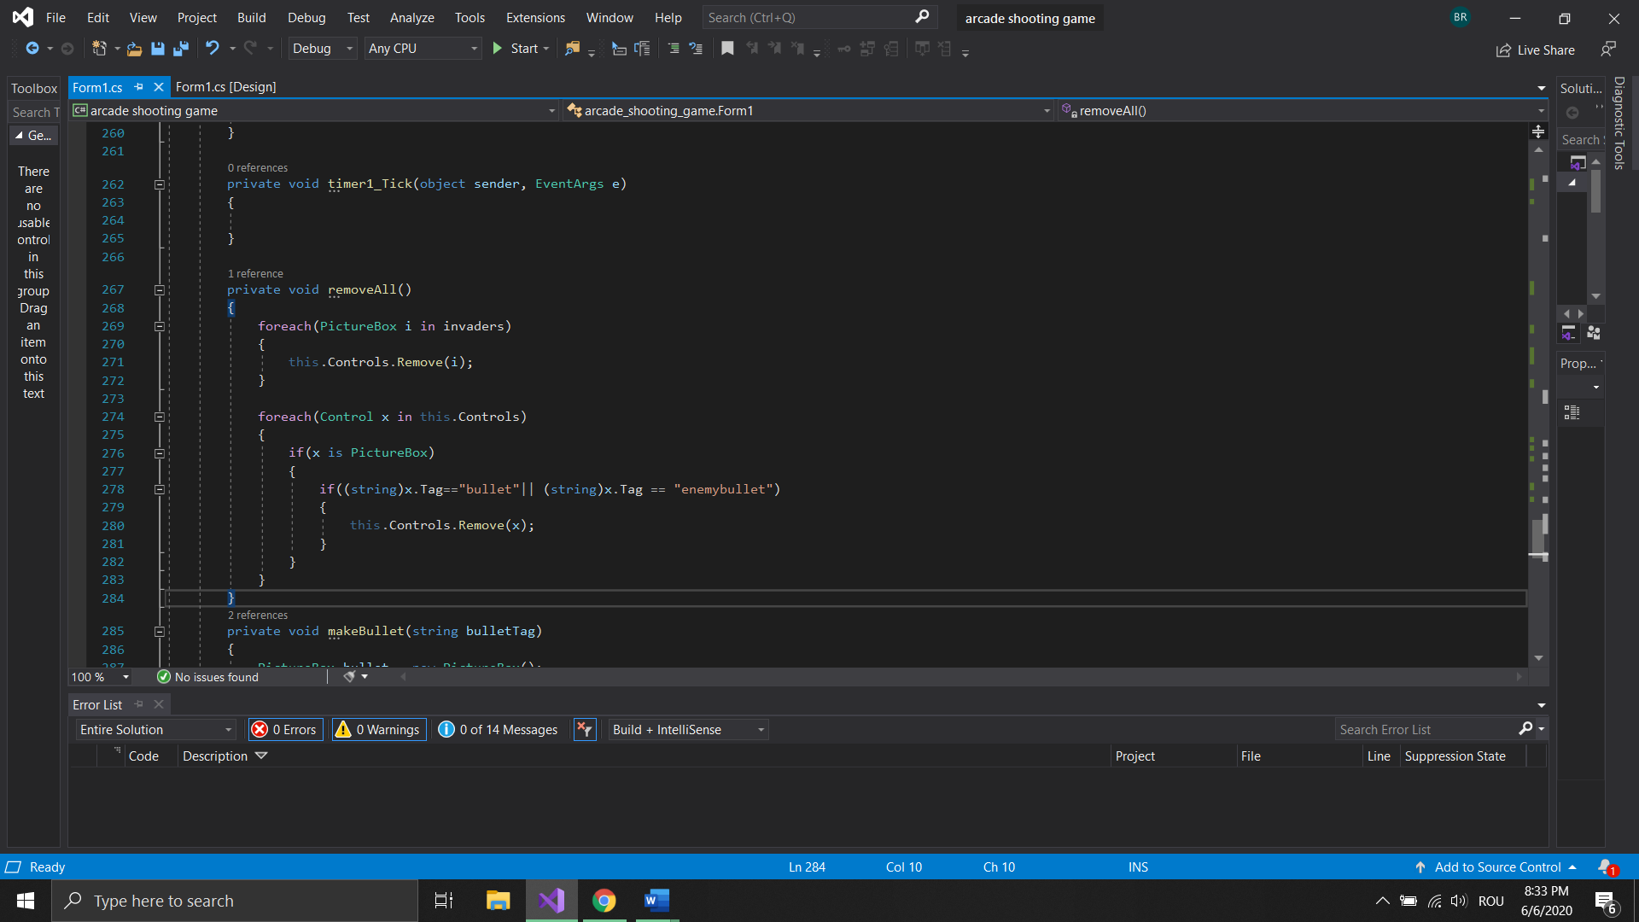

Funcția **removeAll** face ca toate entitățile care sunt proiectile sau inamici să dispară la apăsarea tastei **Enter**.

Urmează funcția cea mai complexă care este responsabilă pentru acțiunile din timerul **move**.

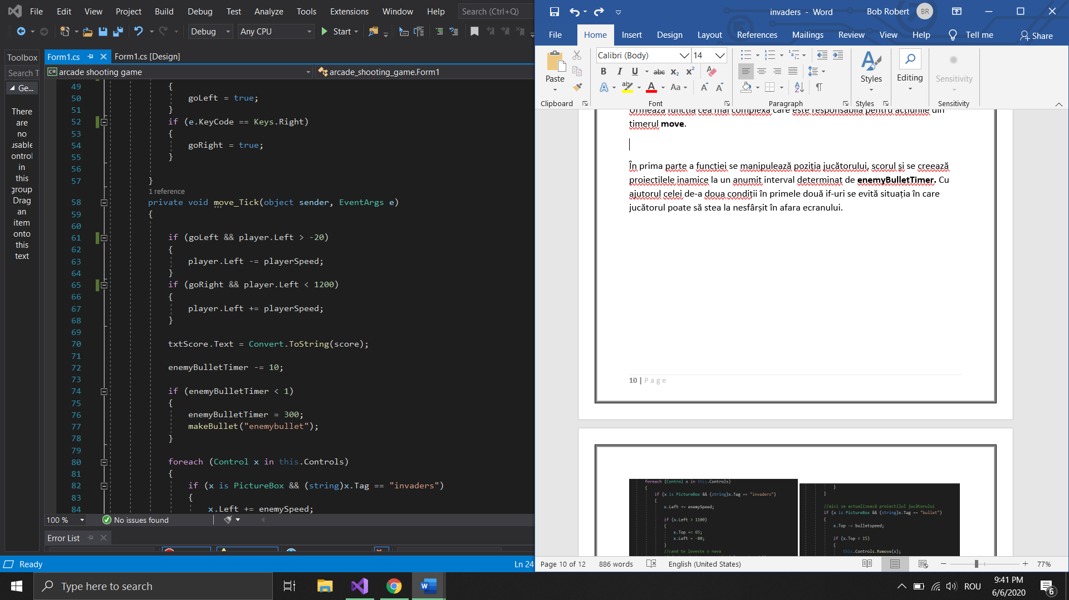

În prima parte a funcției se manipulează poziția jucătorului, scorul și se creează proiectilele inamice la un anumit interval determinat de **enemyBulletTimer.** Cu ajutorul celei de-a doua condiții în primele două if-uri se evită situația în care jucătorul poate să stea la nesfârșit în afara ecranului.

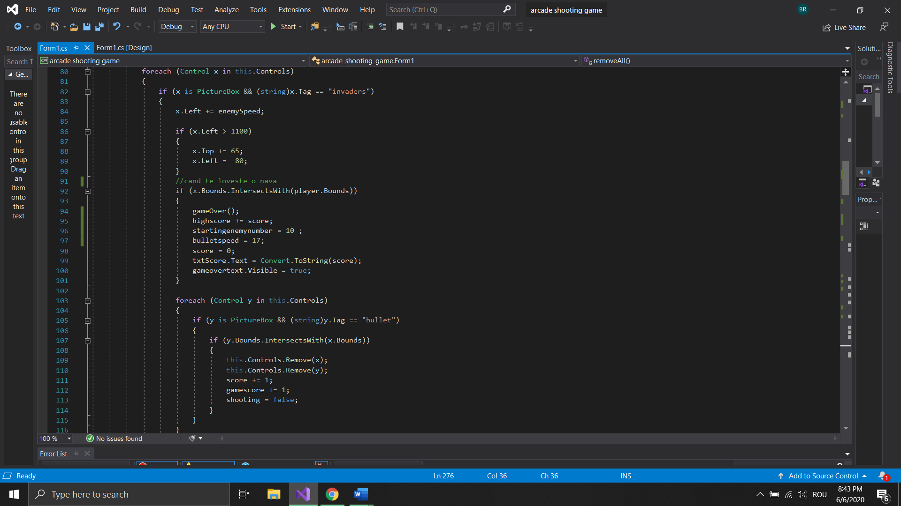 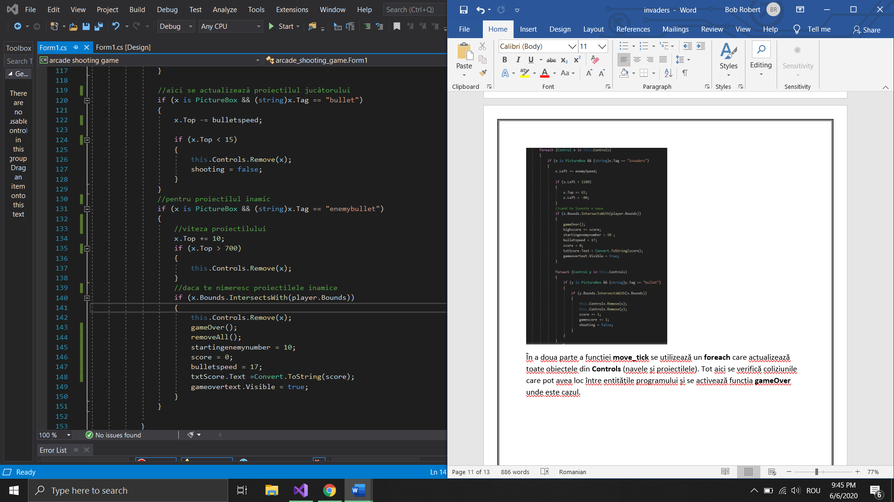

În a doua parte a funcției **move_tick** se utilizează un **foreach** care actualizează toate obiectele din **Controls** (navele și proiectilele). Tot aici se verifică coliziunile care pot avea loc între entitățile programului și se activează funcția **gameOver** unde este cazul.

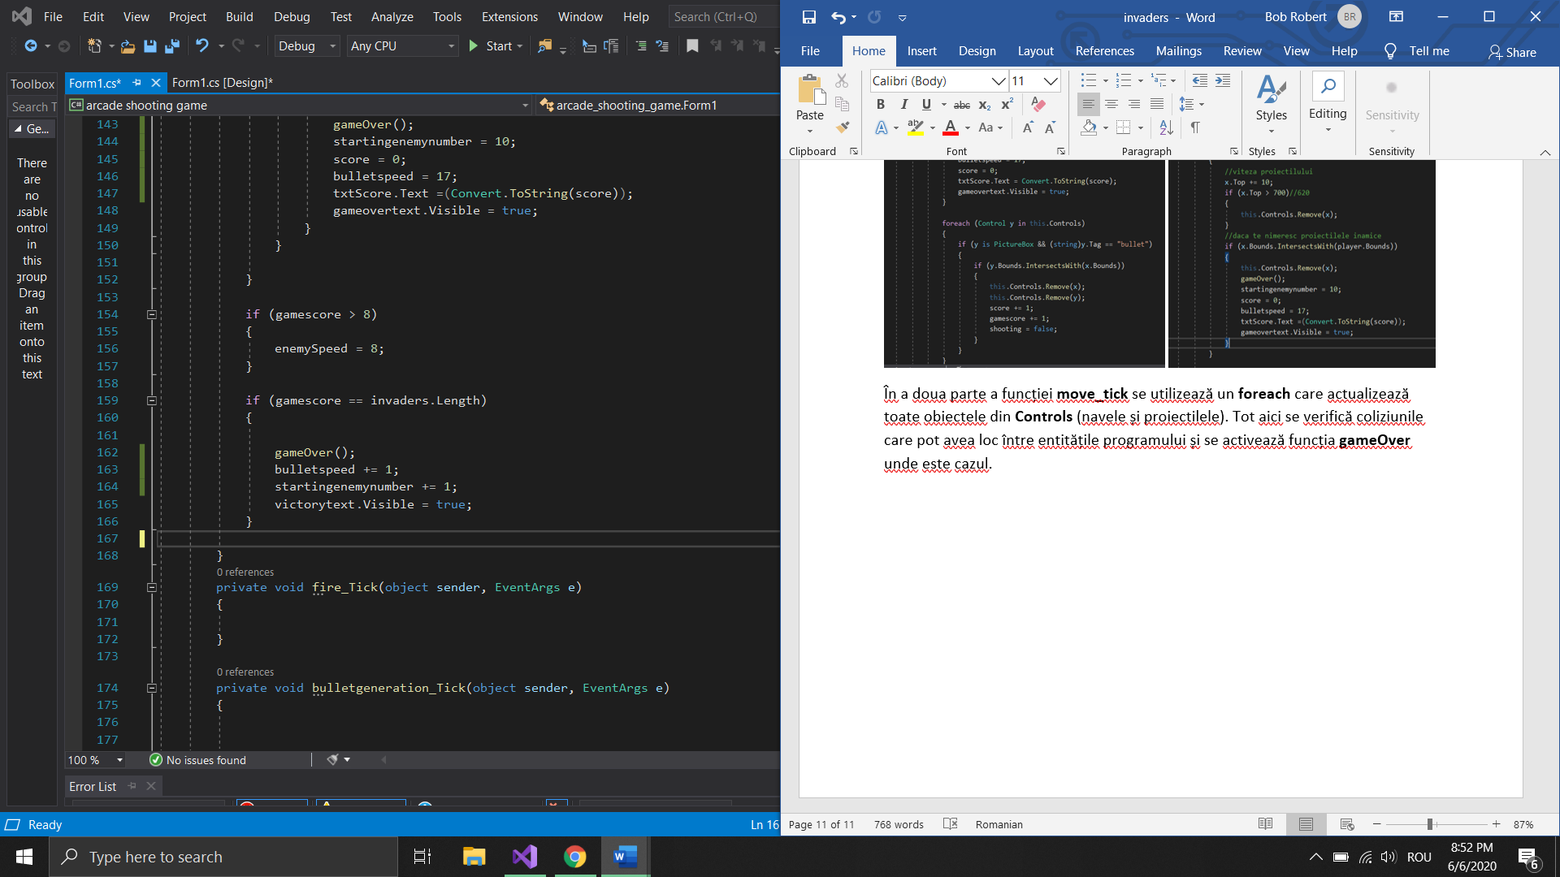

În ultima parte a **move_tick** se actualizează viteza inamicilor dacă jucătorul a trecut pragul de 8 inamici loviți.

Ultimul **if** reprezintă condiția de câștig a rundei.

# Utilizarea aplicației

În momentul rulării aplicației jucătorul este introdus primei runde unde trebuie să folosească săgețile **stânga și dreapta** și tasta **space** pentru a trage în inamici.

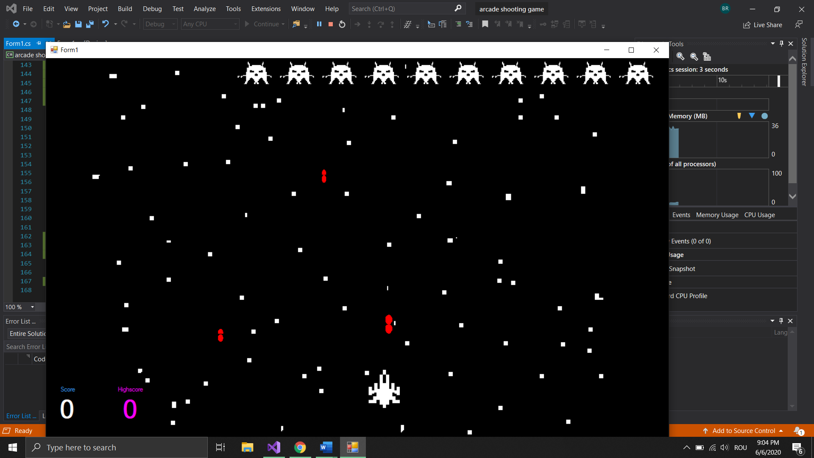

Inamicii se apropie progresiv de jucător, iar acesta trebuie să îi elimine înainte ca aceștia să ajungă la el. În același timp, jucătorul trebuie să se ferească de proiectilele inamice.

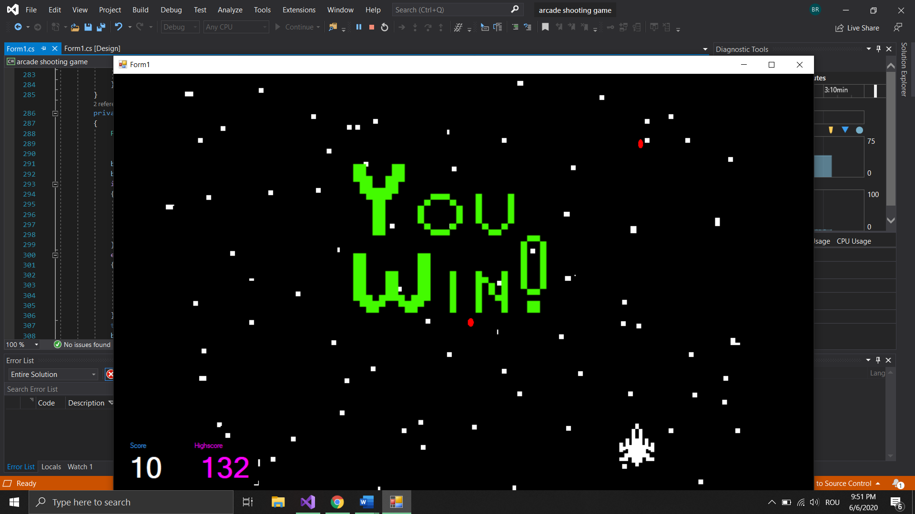

În momentul în care runda s-a oprit, jucătorul poate apăsa tasta **Enter** pentru a începe o nouă rundă.

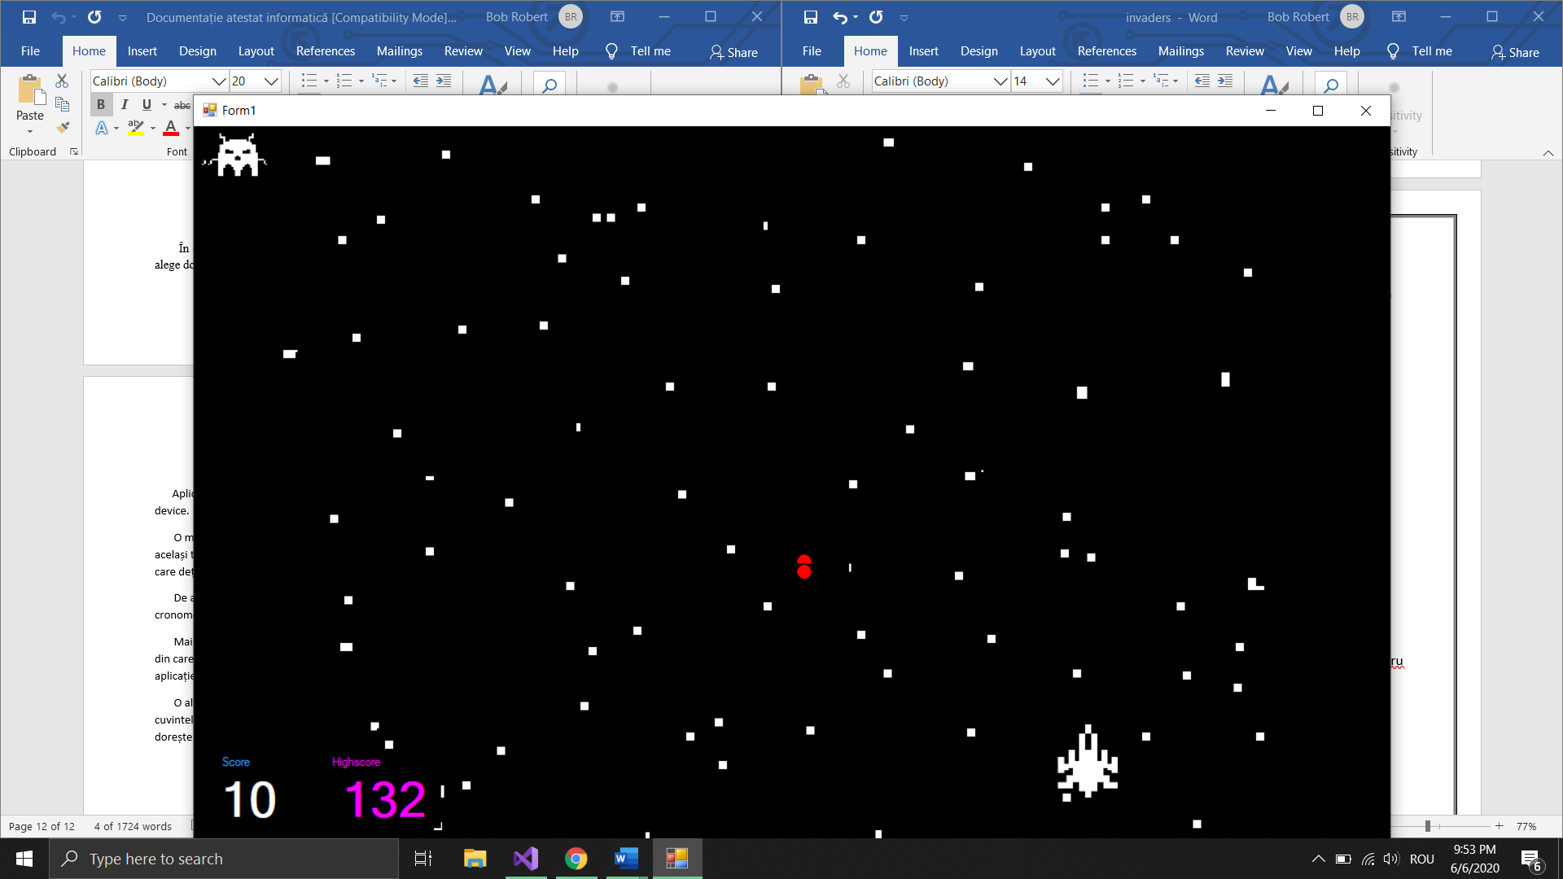

# Extinderi posibile ale aplicației

Opțiuni de extindere ale aplicației:

* crearea mai multor tipuri de inamici, care lansează mai multe tipuri de proiectile
* animații pentru nava jucătorului
* opțiuni de dificultate
* crearea unei economii
* un magazin unde jucătorii să își poată investi economiile pentru a cumpăra diverse: fundaluri, nave cu proprietăți diferite (viteză de tragere, mărimea proiectilului etc.)
* mai multe abilități sau power-up-uri care pot apărea la lovirea unui inamic
* opțiunea de a juca în doi (multiplayer)

Poate mai mult decât acestea ar fi ideală crearea jocului în Unity sau alte platforme construite în acest scop, optime pentru performanță și pentru portarea pe mai multe platforme (Android, Windows etc.).